Theater in Castricum
Van 22 t/m 25 mei zullen op het Parnassia terrein in Castricum twee unieke theatergezelschappen spelen: Theatercompagnie Nicole & Martin uit Zwitserland èn Compagnia Baccalà uit Italië, beiden in een grote witte theatertent. Op donderdag 22 en vrijdag 23 mei spelen zij voor veel scholen hun voorstellingen. Het publiek is welkom op die dagen bij Compagnia Baccalà en op zaterdag 24 mei en zondag 25 mei bij Nicole & Martin.
Vele bezoekers in heel Europa gingen u voor en genoten met volle teugen van theatervoorstellingen die uniek in hun soort zijn: intiem, intensief, speels en vol humor - acrobatisch, mimisch en muzikaal van een bijzonder hoog niveau. Geen wonder dat het werk van Nicole & Martin uit Zwitserland al met vele prijzen bekroond werd. Theater met de allure van een circus, …of andersom?
Ieder jaar trekken zij met hun theaterkaravaan door heel Europa en staan steeds een week op een locatie om hun publiek te fascineren en enthousiasmeren. Dit jaar slechts 2 weken in Nederland, waarvan één week in Castricum! Puur, eerlijk en onversterkt weten zij hun publiek in het hart te raken. En dat steeds in de landstaal, nu dus Nederlands met charmant Zwitsers accent. Laat u meevoeren in een meeslepende sprookjeswereld en geniet samen met ruim 300 bezoekers van de unieke theaterervaring waar Nicole & Martin garant voor staan.
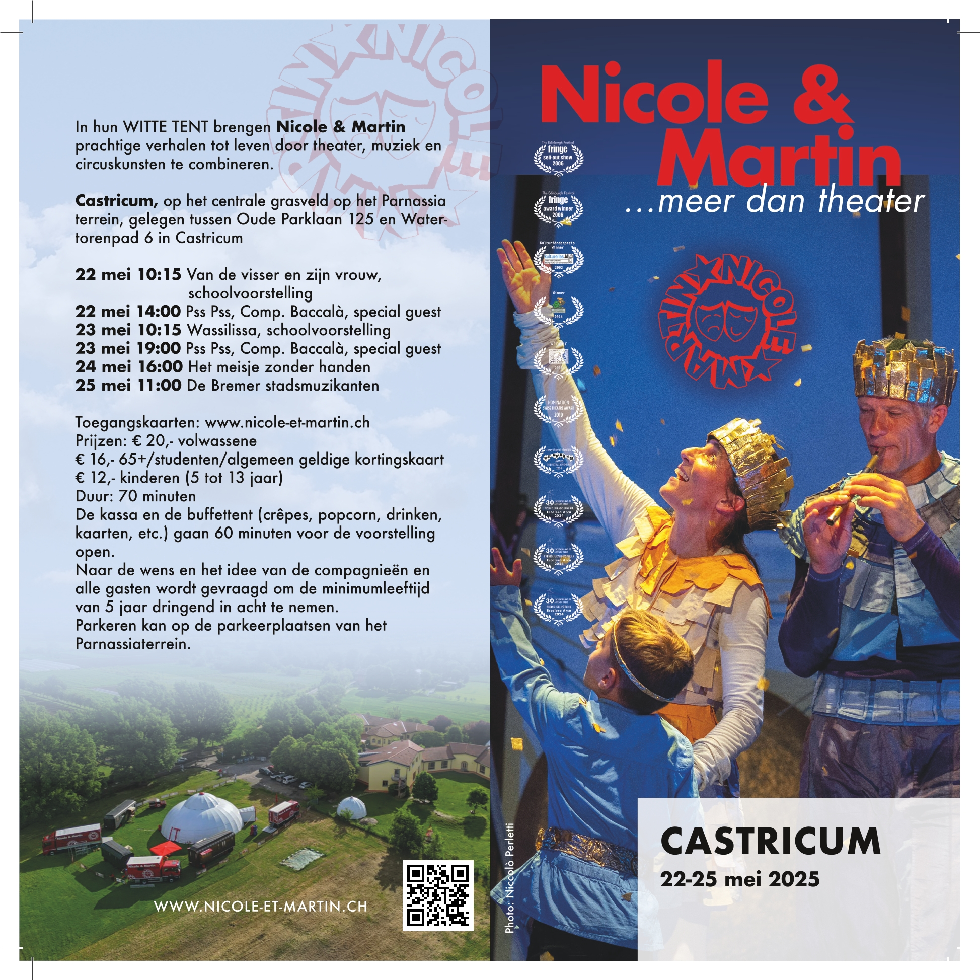
Dit keer een unicum! Te gast in de witte tent het duo Compagnia ‘Baccalà’, uit Italië. De veelvuldig met internationale prijzen gelauwerde voorstelling ‘Pss Pss’ verovert inmiddels de hele wereld: 5 continenten, 55 landen en … een voorstelling zonder woorden! Mime, acrobatiek en vernieuwende clownerie zorgen ervoor dat het publiek meegevoerd wordt in humor en spel die je niet mag missen! Een ongekende kans en gegarandeerd plezier dat het Nederlandse publiek nu in Castricum met dit wereldberoemde duo kan beleven: topniveau! Mis ze niet!
Kaarten via www.nicole-et-martin.ch/de/tourtickets/2025/
Absoluut de moeite om voor beide gezelschappen naar Castricum te komen!

